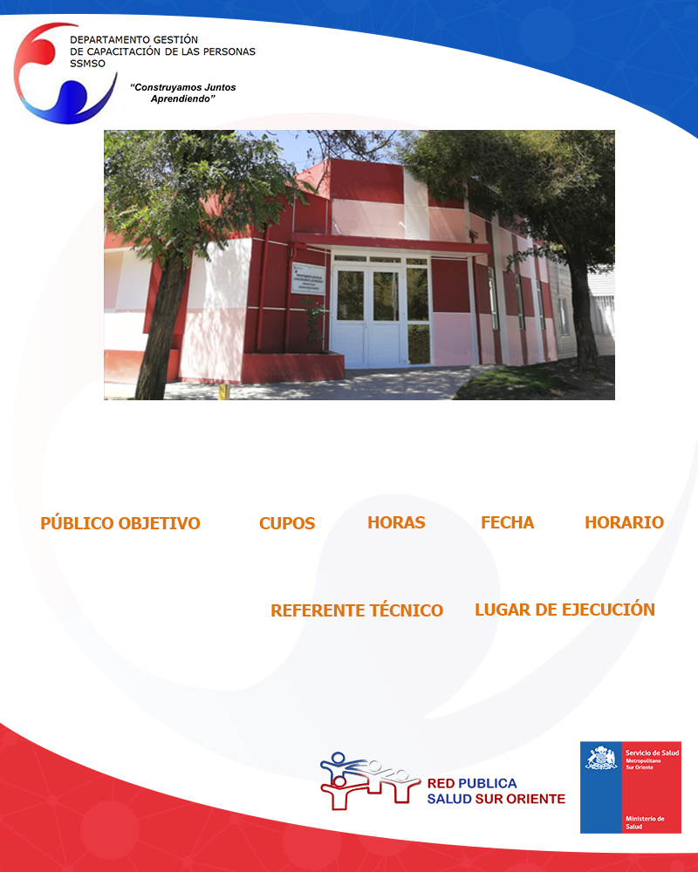

**CUIDADOS DEL CUIDADOR**

I**NSCRIPCIONES CURSO PRESENCIAL**: Consultar cupos disponibles.

**Paula Azócar**

**pazocare@ssmso.cl**

**8.30 a 17.30 Horas**

**9 y 10 de Mayo**

**20**

**Funcionarios de la Red de Salud Sur Oriente.**

**20**

**Sala 6 Capacitación**